Навчально-виховний комплекс
«Загальноосвітня школаІ-ІІІ ступенів №1-гімназія» м.Копичинці Гусятинського району Тернопільської області

Система уроків
з теми «Опрацювання електронних таблиць»
/Н.В.Морзе, О.В.Барна, В.П.Вембер, О.Г.Кузьмінська
Інформатика, 7 клас/

Вчитель інформатики:
Яворівська О.З.
Урок 1.

Тема. Поняття електронної таблиці. Табличні процесори, їх призначення. Середовище табличного процесора. Об’єкти електронних таблиць – аркуш, клітинка, діапазон клітинок

Мета.
Навчальна:
- ознайомити учнів з інтерфейсом табличного процесора Microsoft Excel;
- сформувати знання: комірка, координата комірки, способи копіювання, редагування та форматування даних;
- сформувати навички роботи з даними, розташованими в комірках, на прикладах виконання найпростіших операцій.

Розвивальна:
• розвиток пам'яті, розвиток уважності, зорової та моторної координації.

Виховна:
- формування інтересу до вивчення нових інформаційних технологій;
- формування навичок зібраності, уважності, акуратності в роботі з табличними даними.
Тип уроку: урок засвоєння нових знань.

План уроку
- Організація класу до заняття

- Актуалізація знань
Запитання до учнів.
У чому полягає основне призначення Microsoft Word?
Прогнозована відповідь учнів.
Текстовий процесор Microsoft Word допомагає у формуванні текстового документа практично будь-якого рівня складності.
Згадайте найперше призначення комп'ютера, яке походить від англійського слова сотриter (обчислювач), Необхідність обробки числових даних і дотепер не втратила своєї актуальності. Більшість числових даних, що підлягають обробці в різноманітних сферах людської діяльності, можуть бути подані у вигляді таблиць. До того ж, у вигляді таблиць можна подати текстові дані. Назвіть приклади текстових даних (імена, захворювання, назви товарів, назви міст тощо). У вигляді таблиць можна подати дані, які містять дати.
Запитання до учнів.
Чим робота з датами відрізняється від роботи з текстом?
Прогнозована відповідь учнів.
На відміну від роботи з текстовими даними, для дат можна обчислювати проміжки в днях, місяцях, роках.
Справді, але для таких розрахунків треба враховувати непросту побудову сучасного григоріанського календаря. Зрозумілі особливості роботи з годинами, хвилинами і секундами. Всі ці види даних можуть входити до реальних таблиць одночасно. Життя може вимагати їхньої обробки різного рівня — від простого зведення у вигляді зручної таблиці до досить складних інженерних, статистичних, фінансових обчислень. Інструмент, який дає змогу виконувати такі розрахунки і вимагає від фахівця у своїй галузі мінімальних навичок роботи з комп'ютером, є надзвичайно корисним.
- Мотивація вивчення теми
Ми приступаємо до вивчення програми, яка допоможе нам опрацьовувати дані, подані у вигляді таблиці. Це наступна частина пакета Microsoft Office —табличний процесор Microsoft Excel.
Запитання до учнів.
Як би ви переклали слова Executable та сеll
Прогнозована відповідь учнів:
Ехесиtable – той, що може бути виконаний; сеll— комірка. Тобто це — комірка, яка може бути виконаною.
Правильно, тому Excel іноді перекладають як «жива комірка».

Завдання уроку:
- запуск і ознайомлення з системою меню та панеллю інструментів табличного процесора Microsoft Excel;
- введення даних у комірки з клавіатури;
- прискорене введення даних, робота з рядами даних;
- оформлення таблиць за прикладами;

4. Викладання нового матеріалу
Запуск Microsoft Excel.
Завантажте програми Microsoft Excel і Microsoft Word. Порівняйте їхні інтерфейси.
Знайдіть спільні та відмінні елементи інтерфейсу цих програм. Заповніть таблицю
Microsoft Word |  | Microsoft Excel
Відмінне | Спільне |  | Відмінне

Прогнозована відповідь учнів.
- У назві вікна присутня назва документа.
- Майже збігаються рядки меню.
- Багато спільних кнопок на панелі інструментів.
Знайдіть відмінності в інтерфейсі Microsoft Excel і Microsoft Word.
Прогнозована відповідь учнів.
- У рядку меню немає пункту «Таблиця», але з'явився пункт «Дані».
- Відрізняються деякі кнопки панелі інструментів.
- Значно відрізняється вигляд робочої області програм. На відміну від робочої області Microsoft Word, в Excel вікно документа поділене на клітинки.
Правильно, клітинки, які ви бачите, називаються комірками.
Введіть дані в комірку.
Запитання до учнів.
Де відобразилися введені дані?
Прогнозована відповідь учнів.
У самій комірці і в рядку під панеллю інструментів.
Так, цей рядок називається рядком формул. Редагувати дані можна як безпосередньо в комірці, так і в рядку формул.

Координати комірок
Ви, напевне, грали в «Морський бій».
Запитання до учнів.
Як у цій грі позначаються клітинки? Наведіть приклади.
Прогнозована відповідь учнів.
Наприклад, А5. Стовпчики позначаються буквами, а рядки — цифрами.
Такий самий принцип покладений і в основу адресації комірок в Microsoft Excel. Скористайтесь смугою прокрутки і подивіться на спосіб завдання координат. Зверніть увагу, що стовпчики позначаються латинськими літерами. Якщо ми бажаємо звернутися до кількох комірок, що утворюють неперервний блок, то повинні вказати координату лівого верхнього і правого нижнього кутів блоку, розділених двокрапкою. Наприклад, С1:Р10. Такі блоки називаються діапазонами.

Копіювання даних
Запитання до учнів.
Як би ви копіювали дані Microsoft Word?
Прогнозована відповідь учнів.
- За допомогою кнопки панелі інструментів.
- За допомогою комбінацій клавіш Сtгl+С і Сtrl+V.
- Перетягуванням при натиснутій клавіші Сtrl.
В Excel всі ці правила також працюють. До того ж з'являються і додаткові. Наприклад, копіювання діапазонів, підготовлених як ряди даних.

5. Практична робота

Завдання 1. Виконати вправу 1 «Продаж техніки» (с. 145).

Завдання 2.Розробити в Excel таблицю за зразком.

№ з/п | П.І.Б. | Стать | Кількість пропусків у навчанні
№ з/п | П.І.Б. | Стать | 1 чв. | 2 чв. | 3 чв. | 4 чв. | За рік
1 |  | ж
2 |  | ч
3 |  | ж
4 |  | ч
Разом

Під час розробки шапки таблиці використати об'єднання комірок:
- Виділити комірки, що підлягають об'єднанню.
- Скористатися кнопкою 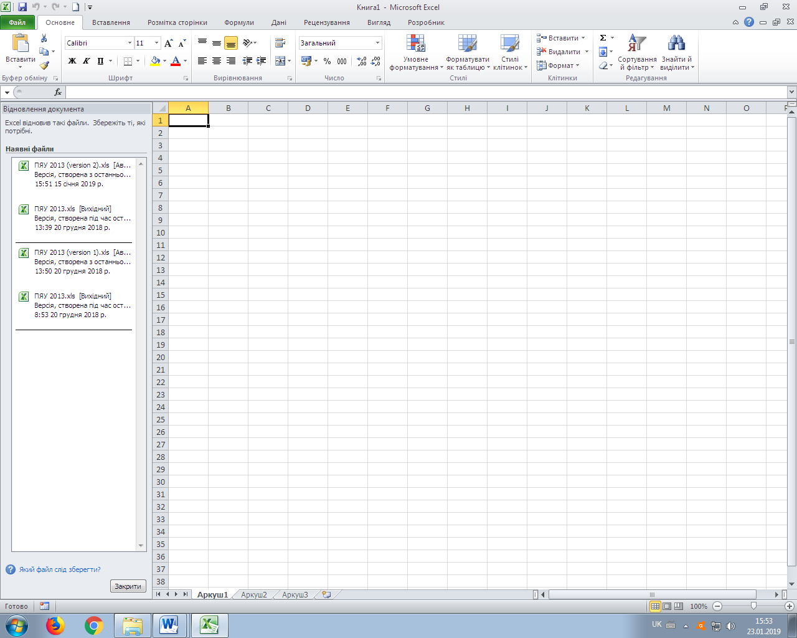на панелі інструментів вкладки «Основне»

Під час розробки таблиці використати побудову різних границь:
1. Виділити ту частину таблиці, що підлягає побудові границь.
- Вибрати кнопку Межі на панелі інструментів вкладки «Основне».
- Вибрати Тип лінії.
- За допомогою кнопок у лівій частині вкладки вибрати ті лінії, які повинні мати границі, і натиснути кнопку ОК.

Під час розробки таблиці розташувати текст у комірках, як це наведено в прикладі:
- Виділити комірки, в яких треба розташувати текст заданим способом.
- Викликати контекстне меню і вибрати пункт Формат клітинки.
- Вибрати вкладку Вирівнювання.
- На панелі Вирівнювання в пунктах По горизонталі або По вертикалі вибрати потрібне розташування і натиснути кнопку ОК.
Результат записати у файл Завдання2.xls та зберегти у власній структурі папок.

6. Підсумок уроку
- Аналіз виконання практичних завдань.
- Фронтальне опитування за допомогою сервісу Kahoot.
- Мотивація наступних напрямів роботи.

7. Домашнє завдання

Урок 2.
Тема. Редагування та форматування електронних таблиць

Мета:
Навчальна:

- ввести поняття «формат клітинки; формати даних, формувати навички форматування даних;
- сформувати знання про робочу книгу, про відносні, абсолютні та змішані посилання на комірки таблиці;
- сформувати навички роботи з відкриття та збереження робочої книги, роботи з аркушами;
- сформувати навички роботи з різними способами адресації комірок.
Розвивальна:
- розвиток уміння складати внутрішній план дій і виконувати його;
- розвиток мислення і творчої уяви;
- розвиток образного мислення
- розвиток аналітичного мислення, пам’яті та уваги, культури мовлення.
Виховна:
•виховання наполегливості у досягненні мети, самостійності учнів під час роботи з комп’ютером;
•формування інтересу до майбутньої професії засобами нових інформаційних технологій;
- розвиток ерудиції.

Тип уроку: комбінований.

Обладнання: дошка, комп'ютери, програмне забезпечення MS Excel, презентація «Форматування даних, клітинок і діапазонів клітинок», роздатковий матеріал (кросворд, папки з різнорівневими завданнями), інструкції з ТБ в комп'ютерному кабінеті.

План уроку
- Організація класу до заняття
Учитель. Сьогодні на уроці ми продовжимо вивчення табличного процесора Excel – познайомимося з процесом форматування. Але перед цим повторимо деякі відомості з вивчених тем, тому що вони нам потрібні будуть під час вивчення нової теми.

2. Актуалізація опорних знань
Учитель. Скажіть, будь ласка, яке практичне значення комп’ютера? Як ви використовуєте комп'ютер? Спочатку комп’ютер створювався як машина для математичних обрахунків. І сьогодні він має великі можливості для цього. Як приклад - табличний процесор Excel. На попередньому уроці ми вивчали теоретичний матеріал про табличний процесор (ТП), електронні таблиці (ЕТ), знайомилися з інтерфейсом MS Excel. Тому пригадаємо те, що ми вже знаємо про цей програмний продукт.
Кросворд. Кросворд представлений через онлайн сервіс learningapps (https://learningapps.org/watch?v=p0cu276wk19)
По горизонталі:
2. Стандартна програма Windows, яка виконує найпростіші математичні обрахунки? (Калькулятор). 3. Дві або більше клітинок утворюють… (Діапазон). 4. Їх в Excel є 16384? (Стовпці). 5. Через який знак записується в excel десятковий дріб? (Кома). 6. Об’єкт ЕТ, з якого складається робоча книга (Аркуш). 7. Таблиці, в яких опрацьовуються дані табличним процесором (абревіатура) (ЕТ).
По вертикалі:
1. Структурний елемент ЕТ, який утворюється на перетині рядка і стовпця? (Клітинка). 8. Учні, які розгадали кросворд (Молодці).

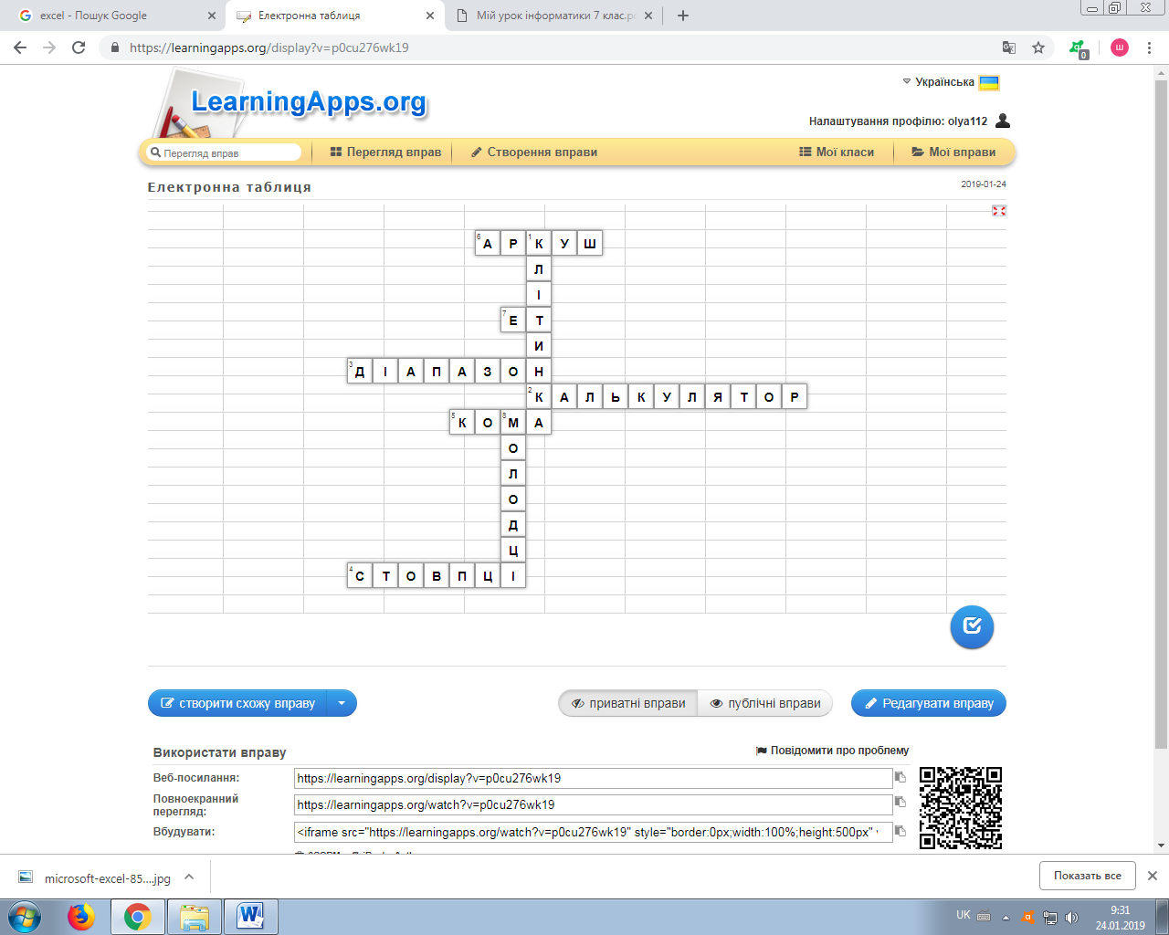
3. Мотивація навчальної діяльності
Учитель. Ви вже знаєте, що табличні процесори мають широке практичне застосування. Ви можете використовувати їх у своїй практичній діяльності для розв’язування математичних і економічних задач, опрацювання результатів дослідження під час виконання лабораторних і практичних робіт з фізики, хімії. Тому, щоб вміти користуватися цим програмним продуктом, потрібно навчитися працювати з даними ЕТ. До того ж краще сприймається інформація, яка оформлена ефективніше. Наприклад, програма Power Point спеціально для цього створена, але і в Excel теж можна відповідно оформити інформацію для її кращого подання. Цей процес називається форматування і про нього ми сьогодні будемо говорити. Запишіть у зошити: дата, класна робота, тема уроку «Форматування даних, клітинок і діапазонів клітинок».

4. Пояснення нового матеріалу
Учні переглядають презентацію «Форматування даних, клітинок і діапазонів клітинок» з коментарями вчителя і пишуть конспект. Деякі теоретичні відомості наведено у папках з практичними роботами.
Розповідь учителя
1.Форматування
Поняття «форматування» для вас не нове. З ним ви зустрічалися під час вивчення текстового процесору Word. Які операції з текстом ми можемо виконувати у Word? (Зміна шрифту, розміру і т.д.). Теж саме ми можемо робити і в Excel.
Форматування - це зміна зовнішнього вигляду комірки без зміни його даних (Учні записують у зошит). Під форматом комірок у Excel розуміється дуже великий набір параметрів. Виділяють три види форматування в Excel. Ви уважно слухайте, запам’ятовуйте, а тоді ми спробуємо по пам’яті записати короткий конспект.
2.Форматувння змісту клітинок шрифт, розмір шрифту, колір літер, вирівнювання в клітинці (у клітинці текст автоматично вирівнюється по лівому, а числа і дати – по правому краю), щоб ввести текст у клітинку в кілька рядків, треба для переходу на новий рядок натискати клавіші Alt+Enter, при цьому висота клітинок, що в одному рядку з цією клітинкою збільшиться і т. д. Команди для такого форматування знаходяться на Панелі інструментів. Подивіться на свої екрани і знайдіть такі кнопки. В клітинці А1 введіть своє прізвище. Виберіть розмір шрифту 14 і червоний колір тексту.
3.Формат клітинок розмір клітинки, заливання клітинки, обрамлення і т. д. Знайдіть ви на своїх комп’ютерах кнопки для такого форматування. Залийте будь яким кольором клітинку В2.
4.Формат даних За замовчуванням використовується загальний числовий формат. У цьому форматі можна вводити ціле число, десяткові дроби, а також число в експоненціальній формі (використовується для скорочення запису у разі великої кількості розрядів). Excel може виконувати деякі операції форматування автоматично. Якщо ввести в комірку 25,5%, програма автоматично використає відсотковий формат. Аналогічно, якщо використати пропуск для відокремлення в дробових числах цілої частини від дробової (наприклад, 2 3/5), Excel автоматично застосує дробовий формат. Можна також застосувати вибраний формат до певного діапазону комірок (цілого рядка чи стовпця). Наберіть у стовпці С числа 1, 2, 3. Спробуйте задати відсотковий формат. Для цього клацніть на літері С, весь стовпчик виділиться сірим кольором. За допомогою контекстного меню виберіть команду «Формат комірок». У вікні, яке відкриється виберіть відсотковий формат. Натисніть кнопку ОК і подивіться на зміни у таблиці.

5. Фізкультхвилинка

6. Закріплення нового матеріалу Відгадування анаграм.
Закріпимо набуті теоретичні знання відгадуванням анаграм.

7. Домашнє завдання
Урок 3.

Тема. Практична робота. «Введення, редагування та форматування даних у середовищі табличного процесора»

Мета:
Навчальна:
- набути вмінь уведення, редагування числових та текстових
- сформувати навички роботи з файлами електронних таблиць;
- сформувати навички форматування комірок.
Розвивальна:
- розвиток творчих здібностей;
- розвиток логічного мислення.
Виховна:
• формування навичок самостійності та самоаналізу в роботі з електронними засобами обробки інформації.

План уроку

- Перевірка домашнього завдання
Гра «Зірочка знань»
На дошці прикріплена «зірочка знань».
Учні по черзі відривають запитання із зірочки, читають уголос та відповідають на них.
1. Дайте визначення електронної таблиці
2. Назвіть способи завантаження табличного процесора MS Excel
3. Як називається файл, який створений у табличному процесорі MS Excel?
4. Скільки рядків займає робочий аркуш?
5. Скільки клітинок містить діапазон А1:Е4?
6. За допомогою яких дій можна відредагувати вміст клітинки?
7. Яке розширення має робоча книга MS Excel?
8. За допомогою якої дії можна зробити клітинку активною?
9. Скільки стовпців займає робочий аркуш?
10. Які дії виконують з робочими аркушами табличного процесора MS Excel?

Теоретичні відомості Електронні таблиці—це вид прикладних програм, призначених для опрацювання інформації в табличній формі. Зручність подання даних, різноманітні можливості обчислень та графічного подання інформації в Excel дають змогу користувачу ефективно проводити кількісне та якісне оцінювання даних.
Фізкультхвилинка
Хто здоровим хоче буть,
Про зарядку не забудь!
Станьте, дітки, станьте край,
Руки вбоки, руки вниз, на сусіда подивись.
Очі мружим, затулили,
Враз долоньками закрили.
Туп ногою, туп другою,
Повторюйте всі за мною.
Щоби губки в нас не дулись,
Один одному всміхнулись.
Практична робота
- Запустити EXCEL.
- Перейменувати Аркуш 1 на «Журнал відвідувань» (ПКМ на імені Аркуша ...).

- Створити на даному аркуші «Журнал відвідувань» учнів вашого класу.
№ п/п | Прізвище та ініціали учня | Вересень | Жовтень | Листопад | Грудень | причина
1. | Іванов І.І | Н |  | Н
2. | Петров П.П. |  | Н |  | Н
3. | Федоров І.П. | Н | Н |  | Н
- Відформатувати таблицю як показано на зразку. Можна застосувати свої способи форматування.
- Перейти на Аркуш 2 і дати йому назву «Температура».
- Створити таблицю із заголовком «Температура».
Місяці | Середня температура, С⁰
Січень | -12
Лютий | -10
Березень | 3
Квітень | 8
- Відформатувати таблицю наступним чином: місяць, в якому переважає від’ємна температура зафарбувати синім кольором, додатна температура – червоним кольором.
- Перейти на Аркуш 3 і назвати його «Кросворд».
- Створити кросворд(7 на 7) рядки висотою 33,75 та стовпці ширини – 6,43.
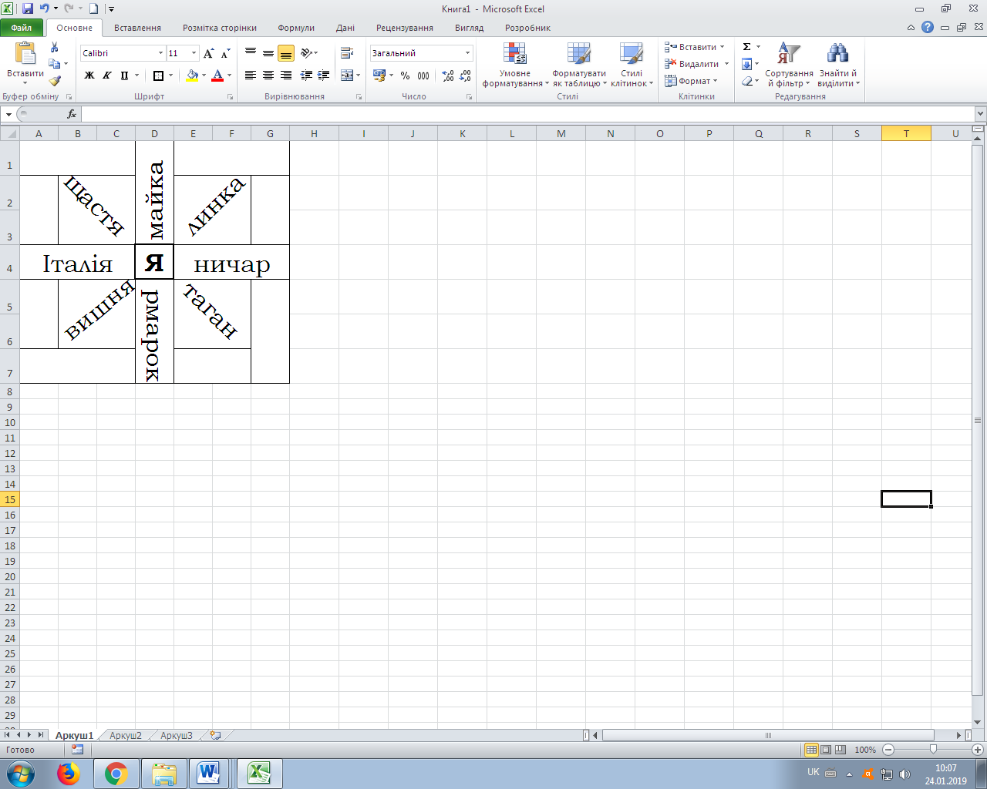
  - Ялинка
  - Ямайка
  - Яничар
  - Ярмарок
  - Ятаган
  - Вишня
  - Італія
  - Щастя
- Відформатуйте таблицю за зразком
- Поміняйте місцями Аркуш 1 і Аркуш 3.
- Збережіть створені вами таблиці.
- Покажіть роботу вчителю.

Контрольні запитання
1. Назвіть призначення електронних таблиць. У яких сферах діяльності можливе їх ефективне використання?
2. Які способи запуску програми Excel ви знаєте?
3. 3 чого складається електронна таблиця?
- Якими способами можна вибрати команду в меню?
- Як можна змінювати ширину колонки?
- Які основні типи даних можна вносити у таблицю Excel?
7. Який рядок, колонку або комірку називають активними?
8. Як зробити запис у комірці таблиці Excel?
- Як можна додати Примітку до комірки і якими командами необхідно користуватися для роботи з примітками?
- Як можна закріпити межі виділення і для чого необхідна ця команда?
- Як об'єднати комірки? Яким номером колонки буде позначена комірка, утворена об'єднанням кількох комірок?
- Як можна зберегти файл Книга 1 під іншим іменем?

Домашнє завдання.

Урок № 4-5
Тема: Адресація. Введення формул в середовище табличного редактора. Автозаповнення.

Мета:
Навчальна:
- сформувати уявлення про використання формул в електронній таблиці;
- сформувати основні принципи роботи з формулами,
- сформувати пізнавальні здібності;
Розвиваюча:
- розвинути логічне мислення;
- розвинути пам'ять, уважність, зорову та моторну координацію;
Виховна:
- формування навичок зібраності, уважності, акуратності в роботі з табличними даними.

Методи: бесіда, розповідь, незакінчене речення, метод проектів.

Тип уроку: урок вивчення нового матеріалу та набуття нових знань.

План уроку
1. Мотивація навчальної діяльності
На попередніх уроках ми познайомились з зовнішнім виглядом табличного процесора Microsoft Excel, навчилися створювати та перейменовувати аркуші, встановлювати границі таблиці та вводити до таблиці дані. Але Microsoft Excel – це табличний процесор, який призначений для обробки даних, тому нам необхідно навчитися виконувати певні розрахунки з табличними даними, використовуючи при цьому адреси комірок та різного типу функції.

- Представлення теми та очікуваних навчальних результатів
Під час вивчення даної теми ви зрозумієте різницю в адресі комірок та коли яку адресу комірки зручніше використовувати, а також навчимося користуватися найпростіші математичні формули в середовищі табличного редактора, а також виконувати з ними різні дії, такі як копіювання формул та копіювання значень розрахунків.
По закінченню уроку учні зможуть:
- Визначати різницю між абсолютною та відносною адресою комірки;
- Визначати, в яких випадках яку адресу комірки доцільно використати;
- Виконувати найпростіші математичні операції, такі як +,-,/,*;
- Правильно записувати формулу;
- Користуватися функціями Автосумма та СРЗНАЧ;
- Копіювати формули, використовуючи абсолютні та відносні адреси комірок.

- Актуалізація опорних знань
Цей етап відбувається у вигляді бесіди, а саме, обговорення складеної вдома порівняльної таблиці текстового і табличного процесорів. В процесі обговорення учні згадують основні їх складові, можливості та застосування.
Учні розглядають спільні риси та способи їх виконання, а потім специфічні риси табличного процесора. Більш детально розглядається робоча область та дії, виконувані в ній:
1. Зміна розмірів рядка і стовпчика
2. Вибір типу даних та їх введення в таблицю даних
3. Написання заголовку таблиці та встановлення границь таблиці
4. Перейменування аркуша робочої книги
А також згадуємо основні дії з робочою книгою Microsoft Excel.
Потім відбувається фронтальне опитування учнів стосовно основних команд та комбінацій клавіш, які використовуються і більшість яких схожа з командами текстового процесора.

- Вивчення нового матеріалу
Спочатку згадаємо яким чином визначається адреса комірки, як правильно записується її назва, які формати може мати комірка. А тепер давайте звернемося до математики і згадаємо найпростіші математичні дії та зазначимо, що вони використовуються і в табличному редакторі і позначаються: +, -, /,*, а також, якщо потрібно додати декілька значень, використовується Автосума.
На основі створених таблиць на попередніх уроках коротко розглядаються поняття абсолютної та відносної адреси комірок та зручність їх використання, основні математичні операції, Автосумма, СРЗНАЧ, запис значення у % та операції правильного запису, копіювання формули.

Гра «Розумний кубик»
Виготовляю куб, на гранях якого записане одне запитання. Учень кидає куб і відповідає на запитання,що випало на верхній грані куба.
Запитання на кубі:
- Назвіть об’єкти Microsoft Excel.
- Дайте означення ЕТ.
- Назвіть основні типи даних можна вносити у таблицю Excel.
- Назвіть спосіб запуску програми Excel.
- Назвіть основні властивості електронної таблиці.
- Перелічіть етапи роботи з формулами.

Вправа 1. Путівки (с.201)

- Інтерактивна вправа
А зараз давайте розглянемо які розрахунки нам необхідно зробити для подальшого виконання проекту розрахунку виробництва та продажу товарів для розрахунку прибутку підприємства.
Учні досліджують, які розрахунки необхідно виконати і за допомогою яких формул в створених вже таблицях, виконують ці розрахунки, копіюючи формули та оформлюють границі таблиці та підписи отриманих значень.

Вправа 2.
Заповніть електронну таблицю такими даними
 | 1 | 2 | 3 | 4 | 5 | Середнє | Сума
1 | 41 | 50,5 | 124,3 | 2 | 53
2 | 181 | 0,5 | 42,5 | 77 | 81
3 | 37 | 37,5 | 60 | 13,4 | 55
4 | 20 | 40 | 82,5 | 33 | 11,5
Всього:
- Порівняти початкові дані з тими, що відображаються на екрані монітора. В разі необхідності виконати їх редагування.
- Для кожного рядка визначити середнє арифметичне значення.
- Для кожного рядка визначити загальну суму її елементів.
- Для кожної колонки таблиці визначити її загальну суму.
- Підрахувати середнє значення елемента заданої таблиці.
- Визначити, на скільки відрізняється сума елементів 1 і 3 рядка від суми елементів 2 і 4 рядка.
- Визначити, на скільки відрізняється сума елементів непарних колонок від суми елементів парних колонок.

Вправа 3. Рахунок в банку
- Запустити програму для роботи з електронною таблицею і відкрити свою книгу. Перейти на новий Лист.
- Увімкнути режим відображення формул.
- Увести заголовки, числові дані й формули так:
Адреса Дані і формули
А1 Нарахування відсотків протягом 10 років
А2 Рік
В2 Сума
С2 Приріст
D2 Кінець року
А3 1999 примітка: це рік депозиту
В3 2500 примітка: сума депозиту довільна
С3 =В3*0,12
D3 =В3+С3
В3 = D3
Більше нічого вводити в ручну не потрібно.
- Заповнити роки командою ЗАПОВНИТИ.
Для цього виокремте клітинку А3 – Редагувати – Заповнити – Прогресія – За стовпцями – Арифметична – Крок: 1 – Граничне значення: 2008 – ОК.
- Скопіювати формулу з клітинки В4 униз. Для цього виокремте клітинку В4 і перетягніть маркер копіювання вниз.
- Скопіюйте формулу з клітинки С3 униз.
- Скопіюйте формулу з клітинки D3униз.
- Яка сума буде на рахунку через 10 років, якщо відсоток був 15%?
- Сформатуйте таблицю, щоб вона виглядала найкраще. Зробіть ширину стовпців оптимальною для цього двічі клацніть на межах стовпців у рядку з їх назвами: А, В, С ...
- Збережіть книжку і закінчіть роботу.

- Підбиття підсумків
А тепер для закріплення теоретичної частини матеріалу пропоную вам по колу відповісти на запитання:
  - Як ви розумієте поняття «абсолютна адреса комірки»?
  - Як ви розумієте поняття «відносна адреса комірки»?
  - В чому полягає різниця між цими поняттями?
  - В яких випадках яку адресу доцільно використовувати?
  - Які формати комірок та можливості їх зміни ви знаєте?
  - Куди можна записувати формулу?
  - Як правильно записувати формулу для найпростіших математичних операцій?
  - Як скопіювати формулу?
А тепер, закінчивши працювати з таблицями давайте проаналізуємо, які дані в нас є в таблицях, які розрахунки ми виконали сьогодні і яке значення вони мають для подальших розрахунків.
Бажаючі висловлюють власну думку щодо поставлених запитань та аналізують виконані дії.
Закінчити урок я пропоную закінчивши речення:
«Інформація, отримана на сьогоднішньому уроці дозволяє мені зробити висновок, що ….»

- Домашнє завдання
Скласти кросворд термінів Microsoft Excel, мінімальною кількістю 10 слів.
Урок 6.

Тема. Практична робота «Використання формул».

Мета.
Навчальна:
- сформувати уміння проектувати та створювати електронну таблицю в Excel, вводити дані та редагувати їх, форматувати дані у комірках, змінювати орієнтацію тексту в окремих комірках, закладати найпростіші формули;
Розвивальна:
- розвивати прагнення до самостійного розв’язування та знаходження різних способів вирішення завдань; розвивати економічне мислення.
Виховна:
- виховувати інформаційну культуру; всебічно розвинуту людину, яка здатна синтезувати знання різних предметних галузей для розв’язання існуючих завдань.
- формувати навичок самостійності та самоаналізу в роботі з електронними засобами обробки інформації.

План уроку

- Актуалізація опорних знань
Запитання тестового контролю (Kahoot)
1. Найменшою структурною одиницею розміщення даних на робочому аркуші в електронних таблицях є:
а) адреса комірки;
б) стовпчик;
в) комірка;
г) покажчик комірки.

2. До виділеної групи комірок А1:ВЗ входять:
а) 3 комірки;
б) 4 комірки;
в) 5 комірок;
г) 6 комірок.
3. Табличним процесором називають програму, що призначена для:
а) підготовки документа будь-якої складності;
б) створення електронних таблиць і маніпулювання їхніми даними;
в) збереження і обробки великих масивів числових даних;
г) обробки текстових документів.
4. Ознакою текстової інформації, що вводиться в комірку, є символ:
а) рівняння;
б) апостроф;
в) двокрапка;
г) долар.
5. Файл книги Microsoft Excel має розширення:
a) .xlb;
б) .xls;
в) .xlt;
г) .mse.
6. По правому краю в комірці вирівнюють:
а) формули;
б) числа;
в) текст;
г) символи.

Гра «Торбинка знань»
Учні скидають у торбинку запитання підготовленні вдома. Витягують по черзі запитання і дають відповідь. Оцінюється як запитання так і відповідь, причому за запитання дається більше балів.
Фізкультхвилинка

Практична робота
Інструктаж з БЖД
- Завантажте табличний процесор.
- Перейменуйте Аркуш 1 на «Таблиця квадратів»
- Створіть таблицю за зразком
Таблиця квадратів двозначних чисел
 | 0 | 1 | 2 | 3 | 4 | 5 | 6 | 7 | 8 | 9
1
2
3
4
5
6
7
8
9
- До комірки В3 введіть формулу =($A3*10+B$2)^2
- Виконайте авто заповнення таблиці.
- Перейдіть на Аркуш 2 і перейменуйте його на «Маса деяких органів дорослої людини»
- Створіть таблицю за зразком
Назва органу | Відносна маса органу, відсоток до маси тіла | Маса людини, кг
 |  | 65 | 75 | 90
Мускулатура | 44
Скелет | 17
Шкіра | 18
Головний мозок | 2,2
Серце | 0,5
Очі | 0,02
Легені | 1,5
Печінка | 2,08
Нирки | 0,5
Кров | 7

- Визначте структуру формули, зробіть відповідні обчислення та авто заповнення.
- Перейдіть на Аркуш 3 перейменуйте його на «Калорійність продуктів»
- Виконайте Завдання 3 (с.209 з підручника)
- Збережіть Книгу 1 у структурі своїх папок із назвою «Використання формул».
- Покажіть виконану роботу вчителю.

Підбиття підсумків уроку

Домашнє завдання

Урок 7.

Проектна ділова гра

Тема. Практична робота «Опрацювання табличної інформації за допомогою функцій».

Мета.
Навчальна:
- закріпити знання про логічні та статистичні функції;
- проконтролювати сформованість навичок опрацювання табличної інформації за допомогою функцій.
Розвивальна:
- розвиток уміння складати внутрішній план дій і виконувати його;
- розвиток алгоритмічного та логічного мислення на прикладах конкретних задач.
Виховна:
• формування культури оформлення результатів дослідження даних;
- розвиток умінь робити висновки та приймати самостійні рішення.

Тип уроку: проектна ділова гра.

План уроку
- Організація класу до заняття

- Практична робота (35 хв).
Практичне завдання для ділового проекту. Виконується у формі ділового проекту. Проект полягає у підготовці статті до друку. Для цього треба виконати обробку даних. Оформити результати, використовуючи зведені таблиці і графічне подання даних та розрахунків. Найкращий із проектів розміщується у документі Word і доповнюється текстом — поясненням результатів.
Клас поділяється на три групи по чотири учні в кожній.
Ролі розподіляють так:
- Експерти-статистики. Вони заповнюють зведену таблицю необхідними формулами для виконання потрібних розрахунків.
- Експерти з побудови діаграм. Вони виконують графічну інтерпретацію статистичних досліджень.
3. Головні редактори. Вони оцінюють роботи груп щодо правильності висвітлення статистичних особливостей досліджуваних даних і щодо дизайну. Вони ж найбільш вдалий проект експортують у Word і за допомогою класу супроводжують лаконічним текстовим поясненням.
Результат роботи зберігають у файлі.

3. Підсумок уроку.
Візуальний аналіз виконання завдань і перевірка розрахунків (2 хв).
4. Домашнє завдання
Закінчити роботу над практичними роботами (з першої до десятої).

Резервний час

